LAPORAN PROJECT TABLEAU
SEBARAN PENDIDIKAN KABUPATEN BANYUWANGI
File BANYUWANGIFIX.twbx • Clustering K-Means • Dashboard + Versi Advance
Repo: https://github.com/mairendraap/UTSPrakEVD — 14 Oktober 2026

Daftar Isi
1. Ringkasan Eksekutif
2. Dataset & Struktur Data
3. Metodologi Clustering (Fokus Utama)
4. Profil Tiap Cluster
5. Analisis per Kecamatan
6. Bedah Dashboard BANYUWANGIFIX.twbx (Tiap Fitur)
7. Evaluasi & Edit Fitur Dashboard
8. Dashboard Advance
9. Cara Reproduksi
10. Kesimpulan & Rekomendasi

1. Ringkasan Eksekutif
Project ini memvisualisasikan 3 indikator pendidikan tingkat desa di Kabupaten Banyuwangi: ALS (%) — Angka Lanjut Sekolah (rata-rata 90,67%), ALPT (%) — Angka Lanjut Perguruan Tinggi (rata-rata 24,74%, variasi terbesar, pembeda utama cluster), dan RLS — Rata-rata Lama Sekolah (rata-rata 8,72 tahun). Dari 220 desa di 21 kecamatan, K-Means (k=3, fitur terstandarisasi) menghasilkan 87 desa Tinggi (39,5%), 70 desa Sedang (31,8%), dan 63 desa Rendah (28,6%). Dashboard existing (Dashboard 1) memuat 7 worksheet dengan 2 action filter interaktif. Laporan ini menjelaskan tiap fitur, menilai kekurangannya, menyempurnakannya ke versi Advance, dan menyertakan capture yang disesuaikan dengan tampilan Tableau.
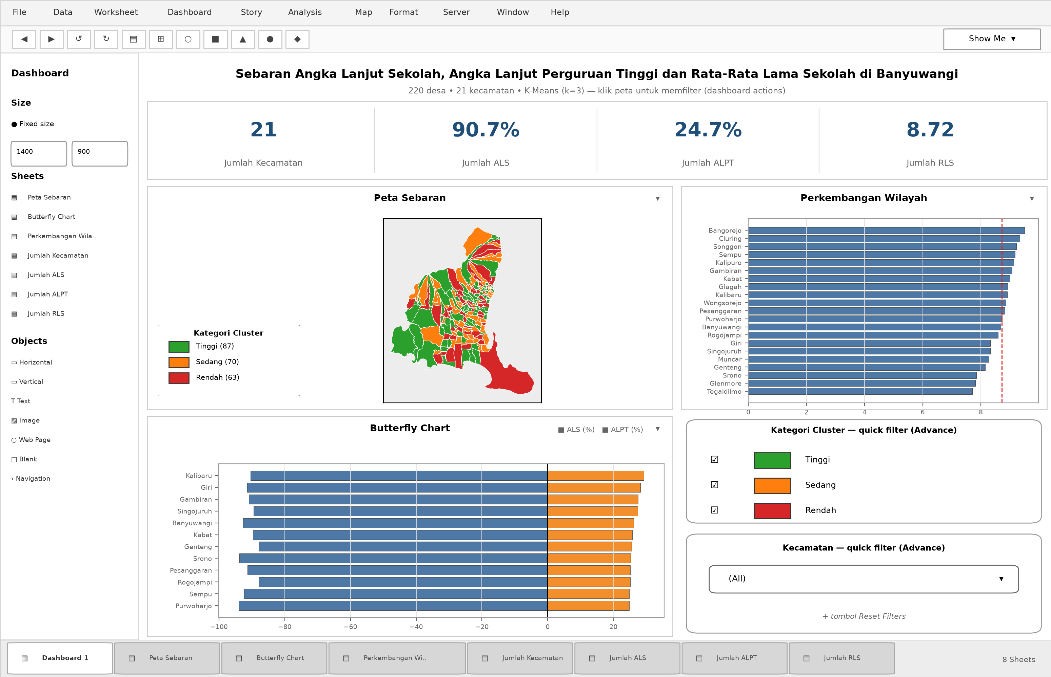
Gambar 1. Dashboard 1 — replika tampilan Tableau (KPI + Peta Sebaran + Butterfly + Peringkat + panel filter).

2. Dataset & Struktur Data

2.1 Excel — 2Hasil_Clustering_Pendidikan_Banyuwangi.xlsx
Satu sheet Hasil Clustering, 220 baris desa (ID 1–220), 11 kolom: ID, Nama Desa/Kelurahan (194 nama unik, ada duplikat seperti Sumberagung yang muncul berulang dengan koordinat berbeda — perlu kolom dusun/ID unik), Kecamatan (21), Kabupaten/Kota (100% Banyuwangi), ALS (%), ALPT (%), RLS (tahun), Centroid Longitude/Latitude, Cluster (0/1/2), Kategori Cluster.

2.2 GeoJSON — banyuwangi_pendidikan_gabungan.geojson
FeatureCollection 220 poligon (Polygon/MultiPolygon) dengan properties id, nama_wilayah, kecamatan, ALS_persen, ALPT_persen, RLS_tahun, Geometry. Di Tableau di-blend (federated) dengan tabel Excel lewat ID = id, lalu di-extract ke .hyper sehingga file .twbx dapat dibuka tanpa koneksi ulang ke path C:/ penyusun.

2.3 Korelasi antar indikator
ALS–ALPT -0,001; ALS–RLS 0,041; ALPT–RLS 0,106 — ketiganya hampir tidak berkorelasi, artinya tiap indikator membawa informasi berbeda dan tepat dipakai bersama sebagai fitur clustering.

3. Metodologi Clustering (Fokus Utama)

3.1 Mengapa K-Means dan mengapa k=3
Fitur numerik kontinu dengan tujuan segmentasi kebijakan → K-Means cocok: cepat dan mudah dijelaskan. Preprocessing wajib standardisasi (z-score) karena satuan dan variansi berbeda (std ALPT 10,15 vs RLS 1,59); tanpanya RLS akan tenggelam. Nilai k=3 dipilih atas dasar interpretabilitas kebijakan (Rendah/Sedang/Tinggi), dengan dukungan validasi berikut (re-run StandardScaler + KMeans, n_init=20).
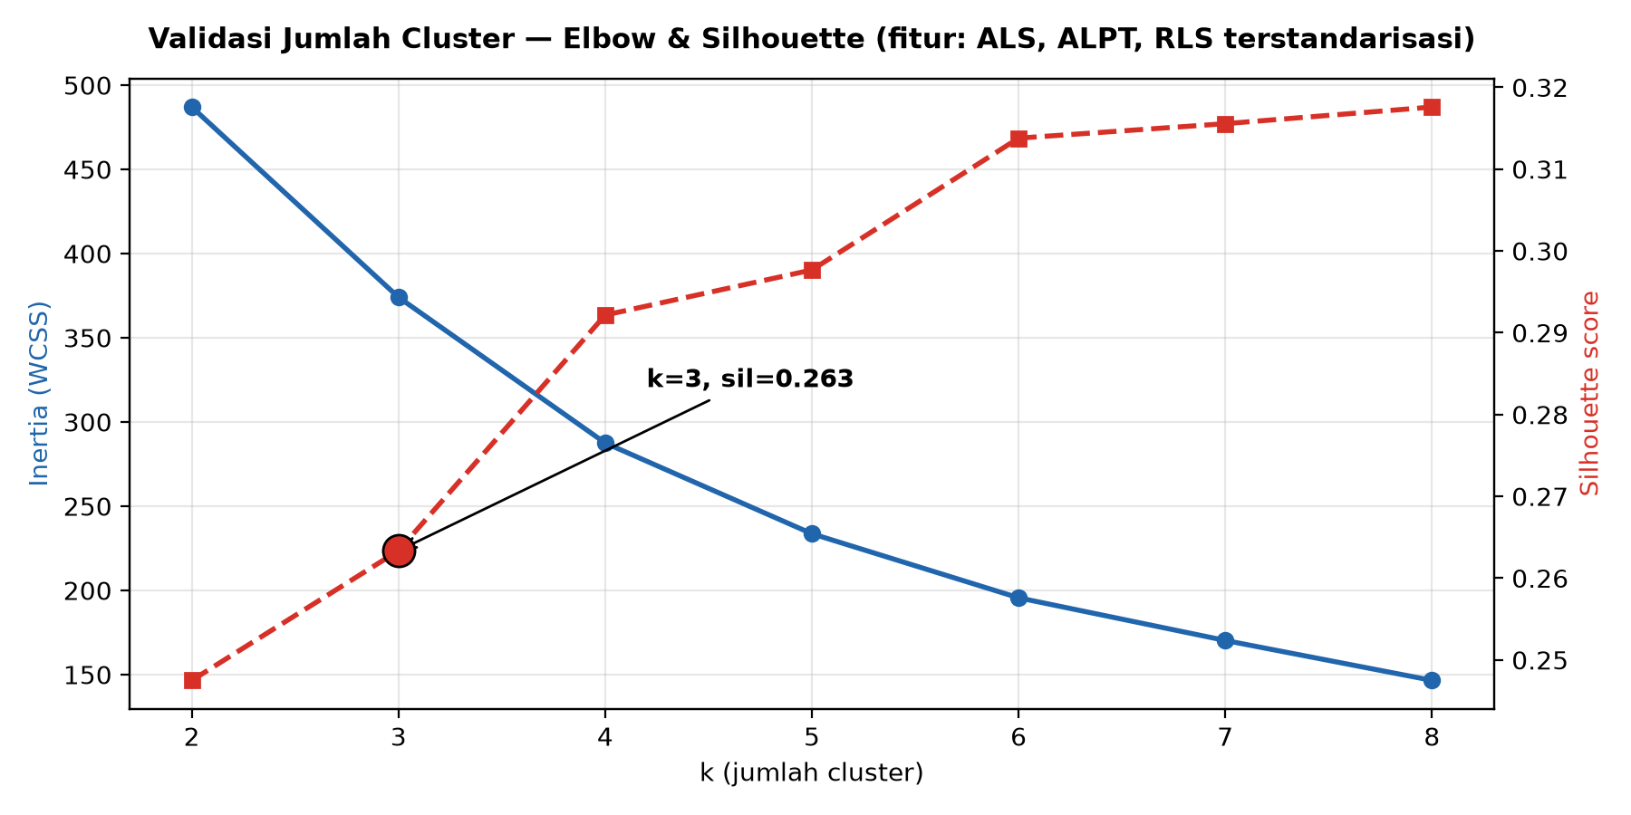
Gambar 2. Validasi k — siku elbow di k=3–4; silhouette k=3 sebesar 0,263 (k lebih besar sedikit lebih baik tetapi menghasilkan tier terlalu fragmented untuk kebijakan).
Elbow (WCSS): 487 (k=2) → 374 (k=3) → 288 (k=4); penurunan tajam berhenti di k=3–4. Re-run K-Means menghasilkan profil hampir identik (Tinggi ALPT ~35,5%, Sedang ALS ~95,8%, Rendah ALS ~86,2%) → label cluster di Excel terverifikasi.

3.2 Cara membaca cluster
- ALPT adalah pembeda utama: gap Rendah 15,92 → Sedang 19,97 (+4) → Tinggi 34,97 (+15). Gap ALS hanya ~9 poin, RLS hanya ~0,6 tahun.
- Paradoks Sedang: ALS tertinggi (95,90%) tetapi ALPT hanya 19,97% — anak lulus sekolah menengah tetapi putus di pintu kuliah (masalah akses/biaya PT).
- Masalah Rendah bermula dari hulu: ALS 86,39% + RLS 8,37 th (± kelas 8 SMP).
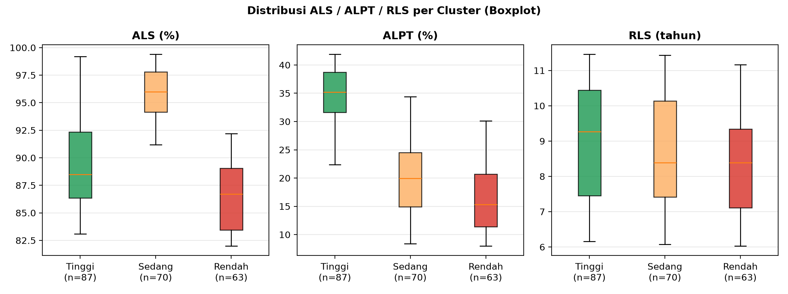
Gambar 3. Boxplot ALS/ALPT/RLS per cluster — kotak ALPT tidak tumpang tindih (pemisahan bersih).
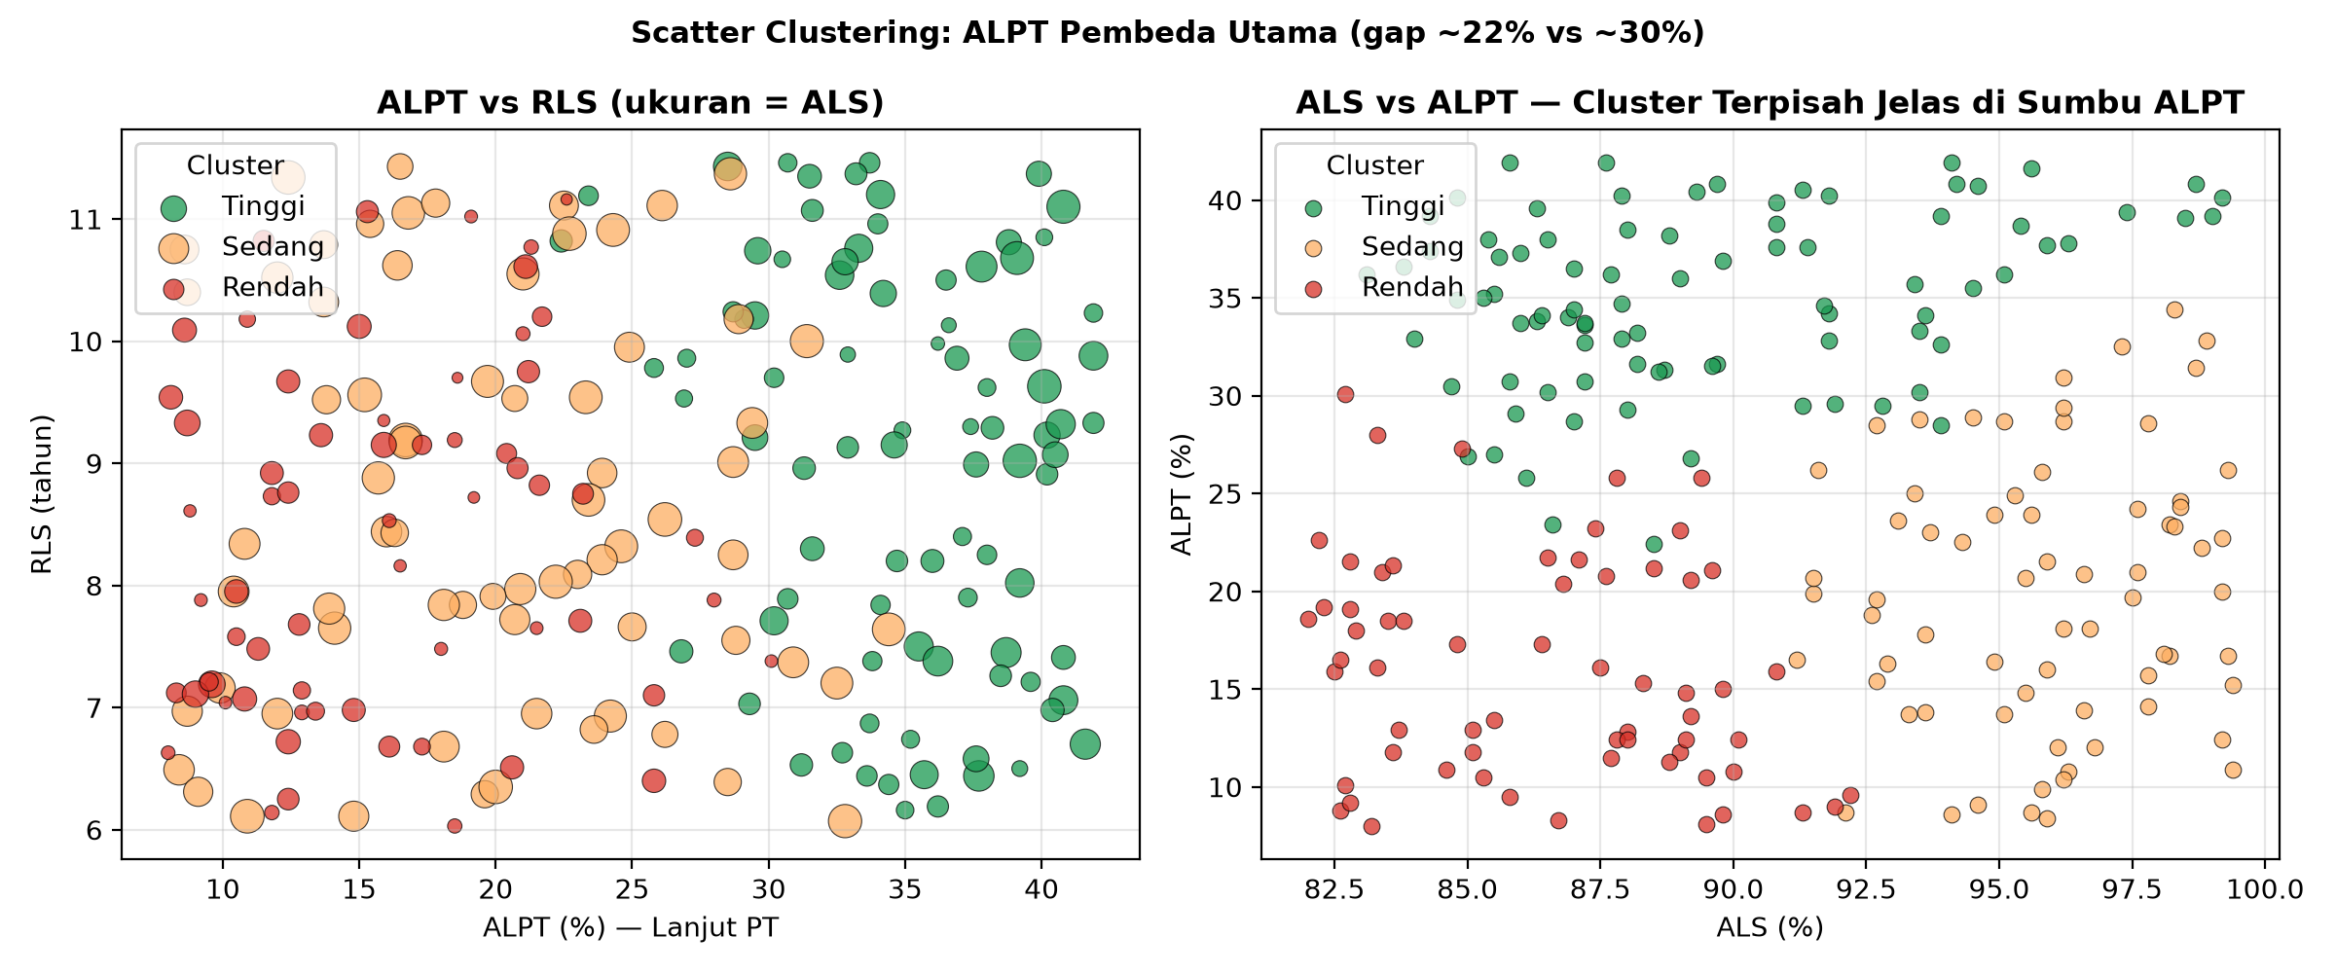
Gambar 4. Scatter validasi — terlihat jurang alami ALPT di kisaran 22–30% sebagai batas Tinggi vs lainnya.
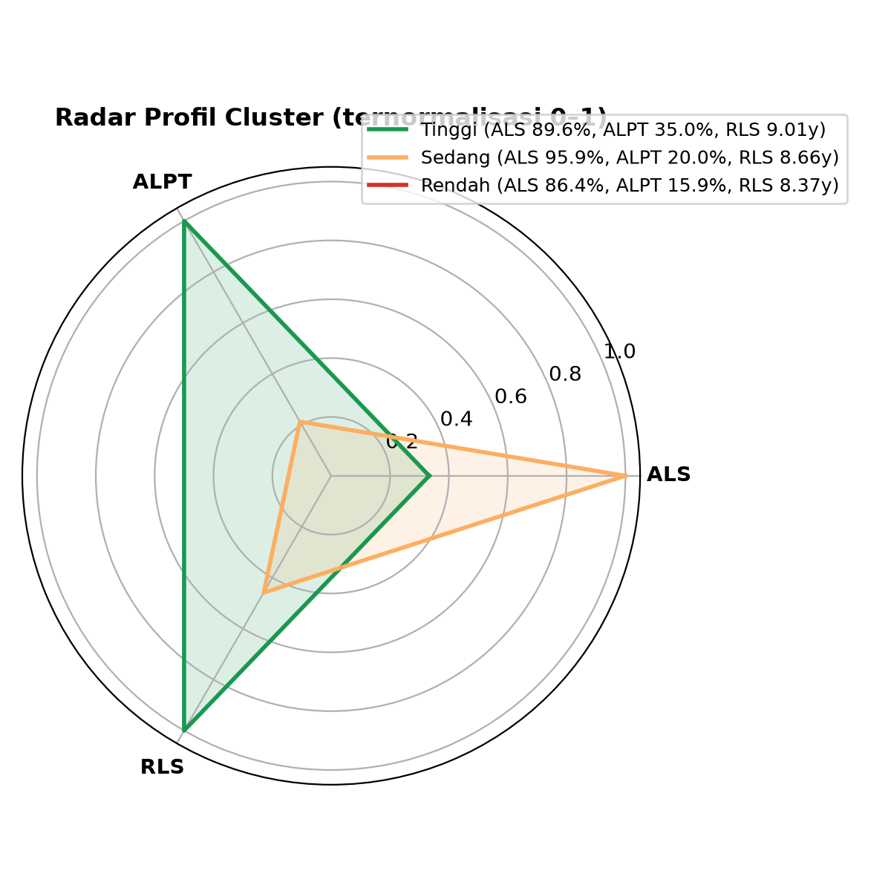
Gambar 5. Radar profil cluster (ternormalisasi) — Tinggi dominan di ALPT & RLS, Sedang dominan di ALS.

4. Profil Tiap Cluster
Statistik | Rendah (n=63) | Sedang (n=70) | Tinggi (n=87)
ALS mean / median / min–maks | 86,39 / 86,7 / 82,0–92,2 | 95,90 / 96,0 / 91,2–99,4 | 89,56 / 88,5 / 83,1–99,2
ALPT mean / median / min–maks | 15,92 / 15,3 / 8,0–30,1 | 19,97 / 19,95 / 8,4–34,4 | 34,97 / 35,2 / 22,4–41,9
RLS mean / median / min–maks | 8,37 / 8,39 / 6,03–11,16 | 8,66 / 8,38 / 6,07–11,43 | 9,01 / 9,27 / 6,16–11,46
Contoh desa: ALPT tertinggi Kalibaru Wetan & Bakungan (41,9%, Tinggi); terendah Kedayunan/Kabat (8,0%, Rendah). Kemiren (Glagah, ALPT 8,4%) masuk Sedang karena ALS-nya 95,9% — contoh pentingnya clustering multivariat.
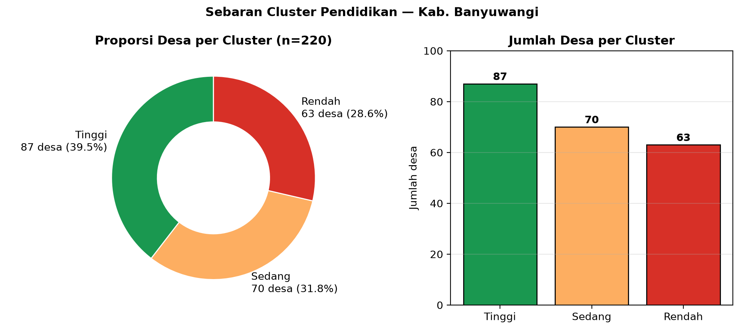
Gambar 6. Proporsi dan jumlah desa per cluster.

5. Analisis per Kecamatan (Advance)
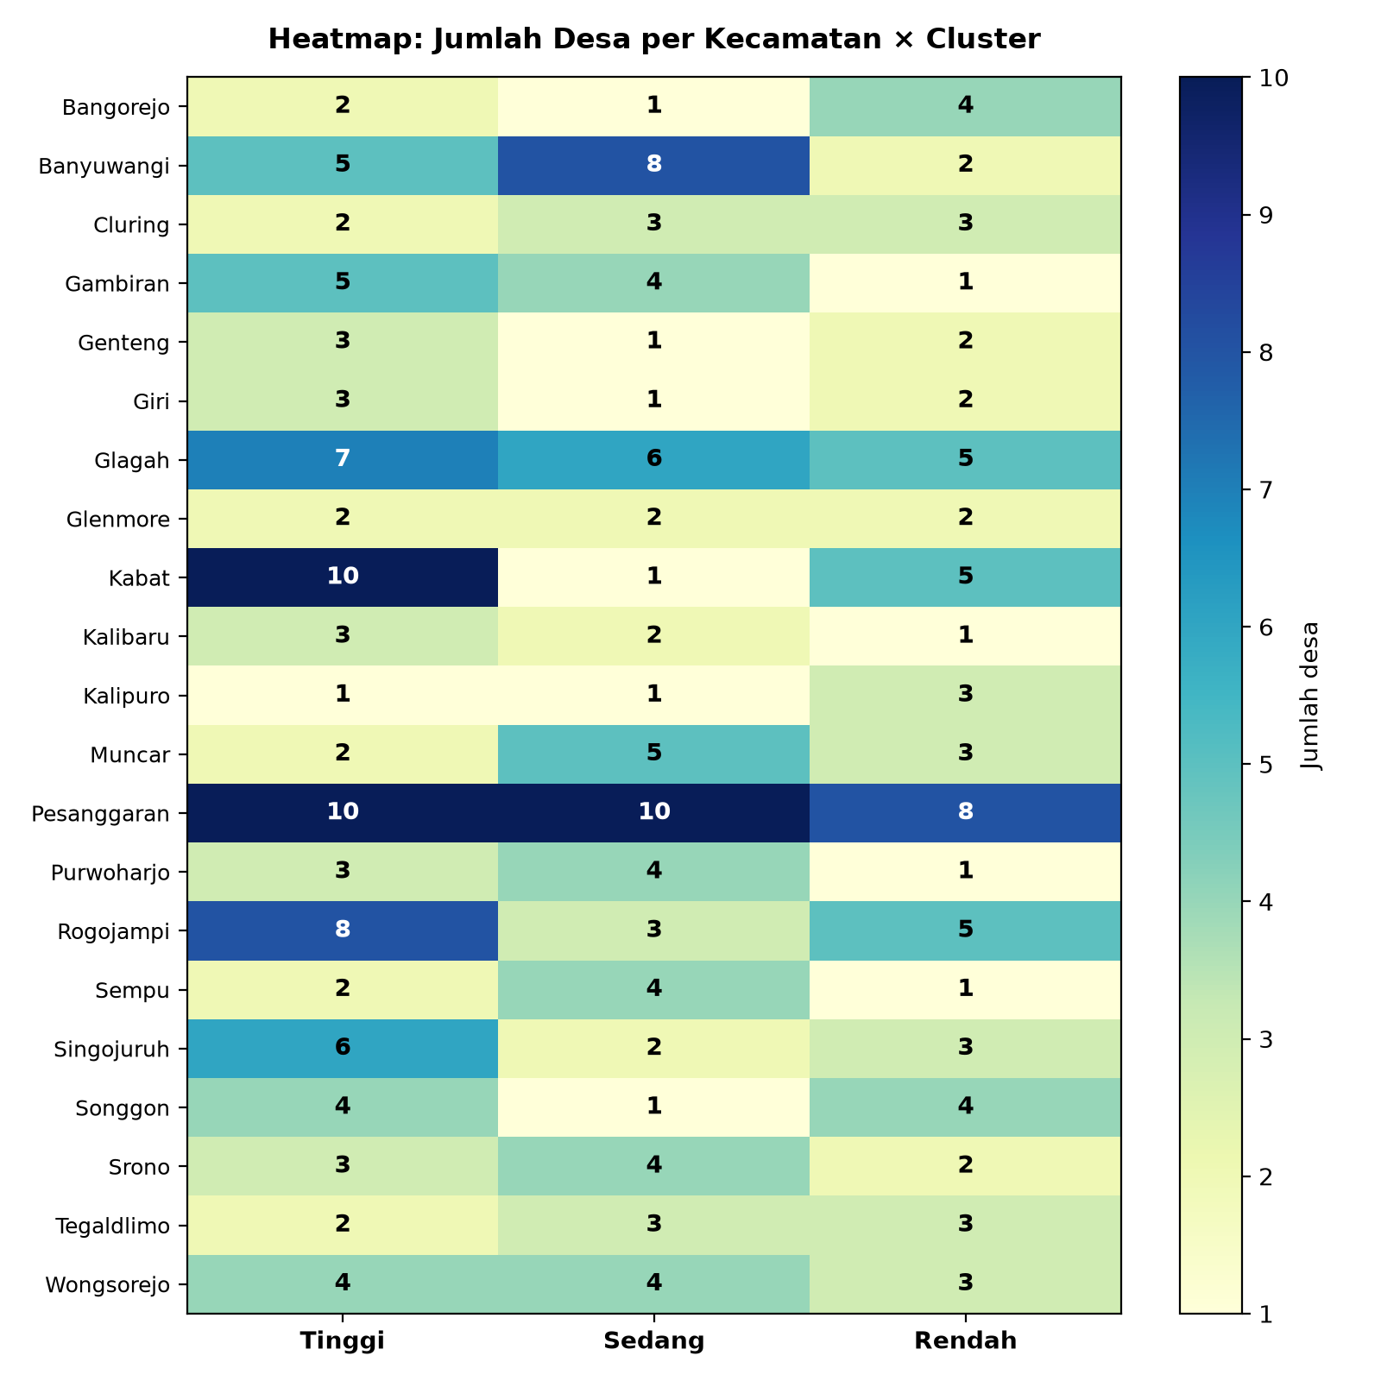
Gambar 7. Heatmap Kecamatan × Cluster — Pesanggaran paling heterogen (10/10/8); Kabat kantong Tinggi (10/16) tetapi menyimpan ALPT terendah.
- Rata-rata ALPT tertinggi: Kalibaru (29,30%), Giri (28,18%), Gambiran (27,48%). Terendah: Kalipuro (20,28%), Cluring (20,55%).
- Rata-rata RLS tertinggi: Cluring (9,34), Songgon (9,22); terendah: Tegaldlimo (7,71), Glenmore (7,82).
- Kecamatan dua bar pendek (butterfly) = tipe Rendah → bangun sekolah; kiri panjang-kanan pendek = tipe Sedang → beasiswa PT.

6. Bedah Dashboard BANYUWANGIFIX.twbx (Tiap Fitur)
Judul dashboard: “Sebaran Angka Lanjut Sekolah, Angka Lanjut Perguruan Tinggi dan Rata-Rata Lama Sekolah di Banyuwangi”. Terverifikasi dari parsing XML .twb: 7 worksheet (Butterfly Chart, Jumlah ALPT, Jumlah ALS, Jumlah Kecamatan, Jumlah RLS, Perkembangan Wilayah, Peta Sebaran) + 1 dashboard (Dashboard 1) + 2 dashboard action filter (klik-untuk-filter). Semua gambar di bawah adalah rekonstruksi yang disesuaikan dengan tampilan Tableau Desktop (shelf Columns/Rows, Marks card, panel filter).

6.1 Kartu KPI — Jumlah Kecamatan / ALS / ALPT / RLS
Empat sheet angka jangkar di baris atas (COUNT kecamatan = 21; rata-rata ALS 90,7%, ALPT 24,7%, RLS 8,72 th). Kelemahan existing: label “Jumlah ALS” ambigu (total vs rata-rata), tanpa satuan, ukuran kartu tidak seragam.
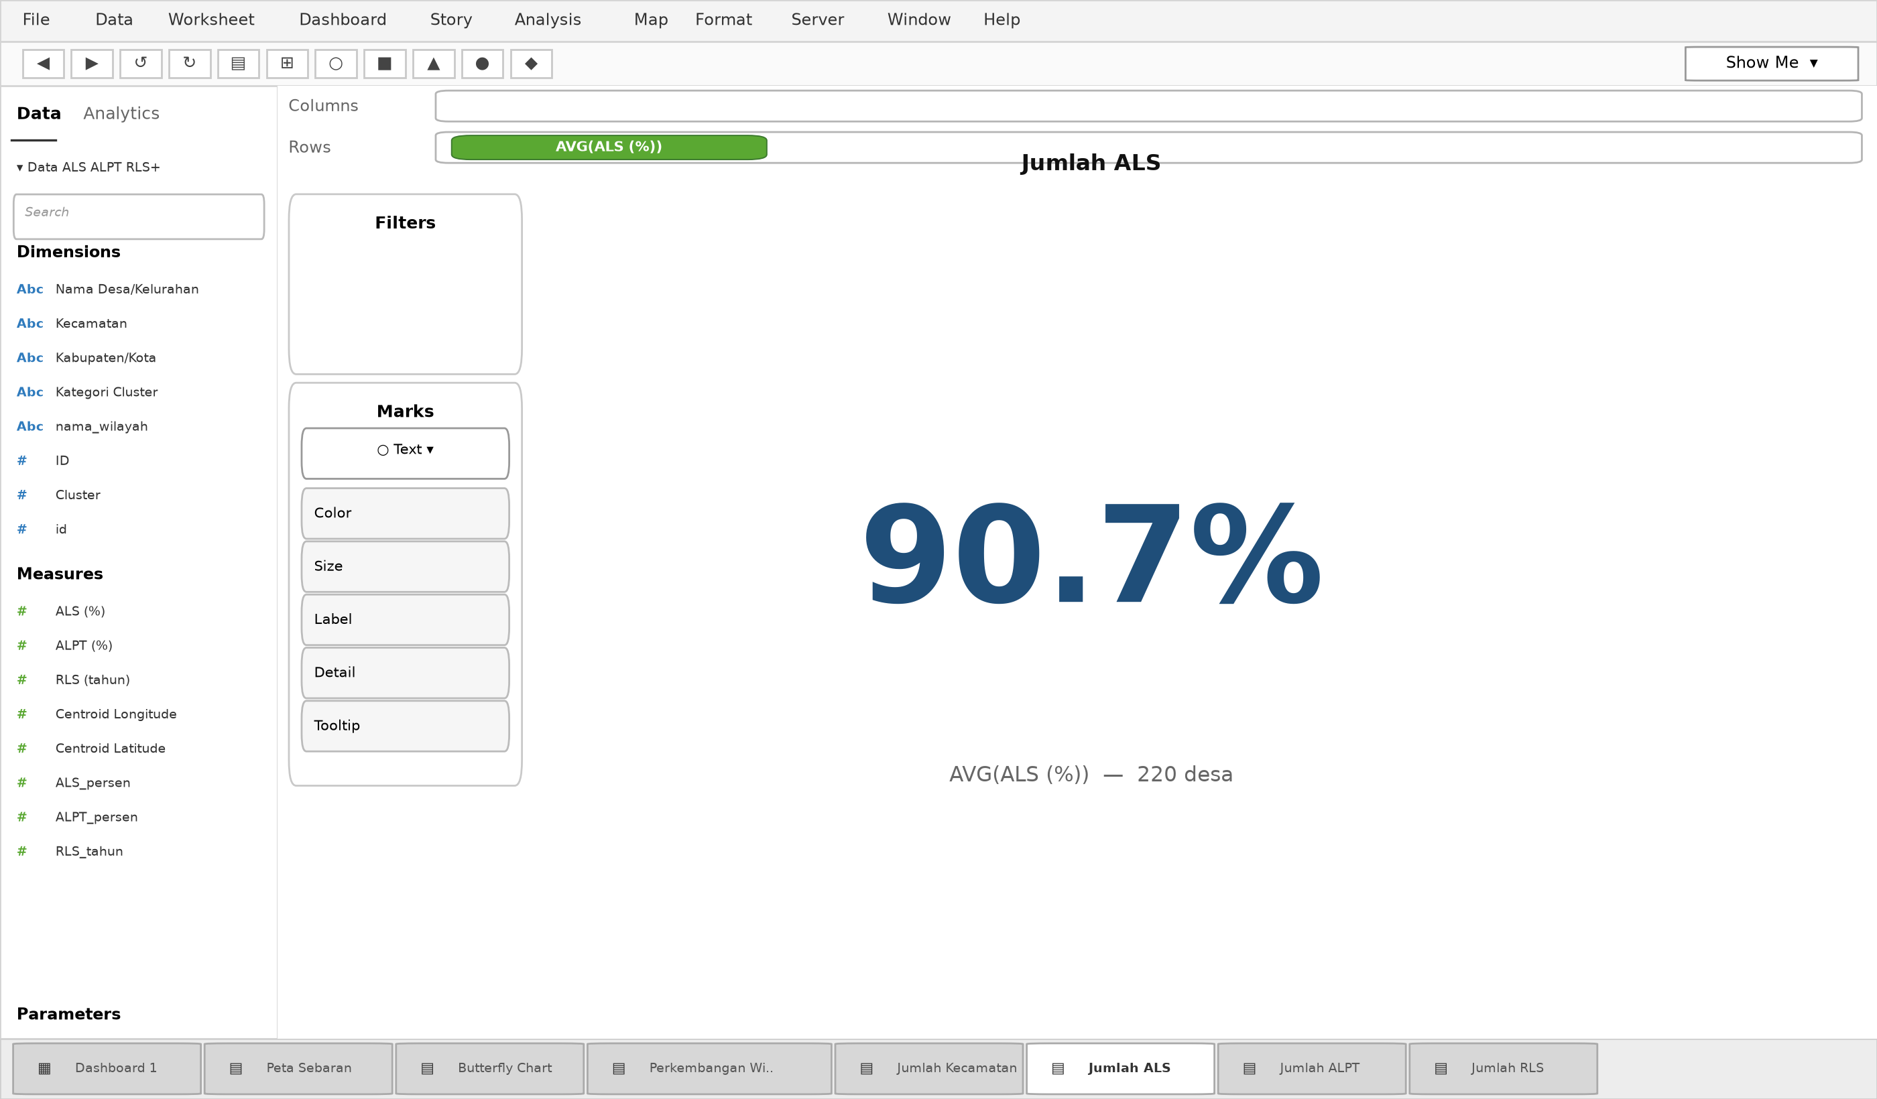
Gambar 8. Worksheet KPI — Columns memakai pil measure (hijau) sesuai konvensi Tableau.

6.2 Peta Sebaran
Poligon GeoJSON (Geometry) diwarnai Kategori Cluster; Columns = AVG(Longitude), Rows = AVG(Latitude), Color = Kategori Cluster, tooltip ALS/ALPT/RLS + kecamatan. Kekuatan utama dashboard: kantong merah (Rendah) langsung terlihat, mis. pesisir selatan.
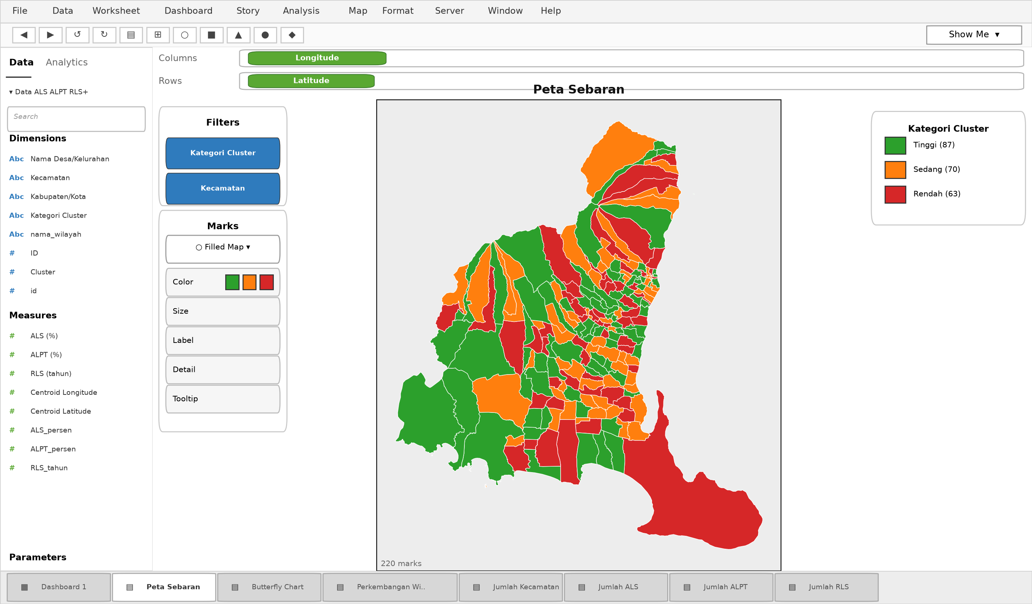
Gambar 9. Worksheet Peta Sebaran — rekonstruksi tampilan Tableau (shelf, Marks, Filters).

6.3 Butterfly Chart
Bar horizontal mirrored per Kecamatan: kiri ALS (biru), kanan ALPT (oranye). Mendeteksi tipe “Sedang” (kiri panjang, kanan pendek). Kelemahan existing: tanpa label angka (harus hover) dan tanpa garis rata-rata kabupaten.
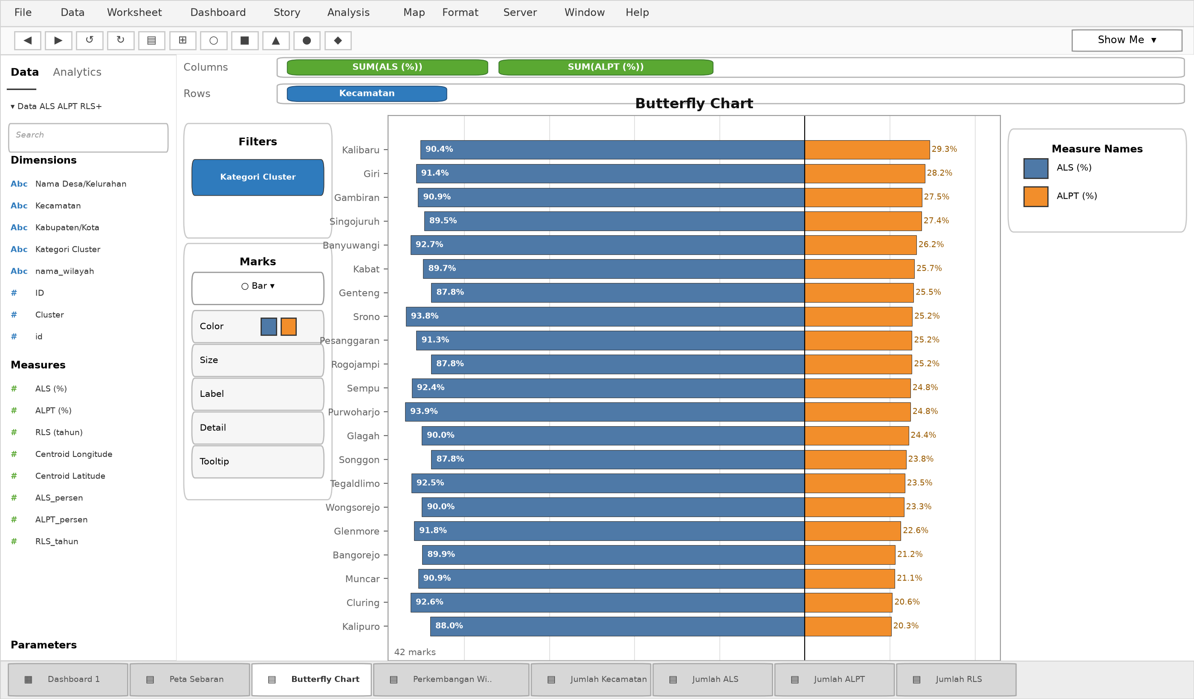
Gambar 10. Worksheet Butterfly Chart — sudah ditambah label nilai di ujung bar (usulan Advance).

6.4 Perkembangan Wilayah → sebaiknya “Peringkat Wilayah”
Bar peringkat desa/kecamatan berbasis ALS/RLS. Namanya menyesatkan karena data cross-section (tanpa dimensi tahun); usulan Advance: rename + parameter toggle indikator + garis referensi rata-rata kabupaten.
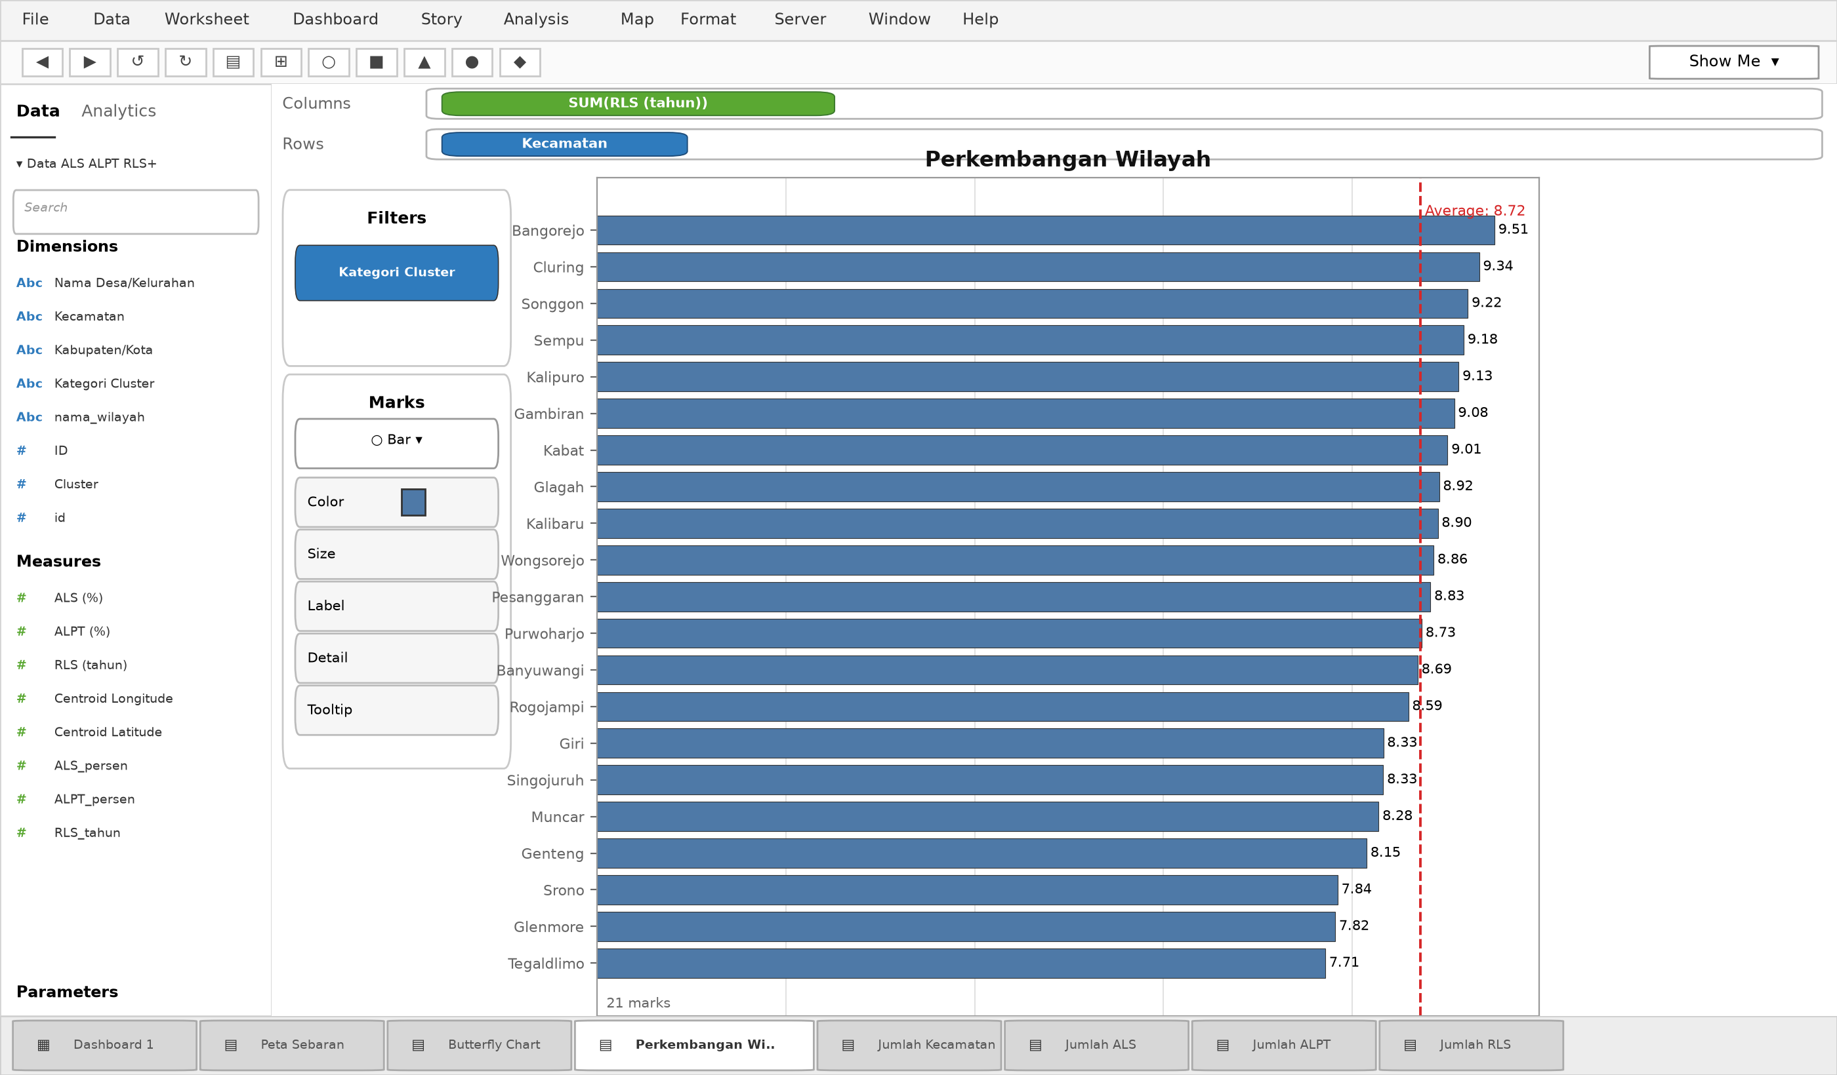
Gambar 11. Worksheet Peringkat Wilayah (RLS) dengan garis rata-rata kabupaten 8,72 th.

6.5 Interaktivitas (2 Action Filter)
Filter1 (klik sheet mana pun → filter seluruh Dashboard 1) dan Filter 1 (generated) dari Peta Sebaran, ditambah grup aksi Kategori Cluster×Kecamatan, Kecamatan, Nama Wilayah. Fitur terbaik — wajib dipertahankan, cukup ditambah tombol Reset dan filter checkbox Kategori Cluster.

7. Evaluasi & Edit Fitur (Sebelum → Sesudah)
# | Masalah (existing) | Edit Advance
1 | Judul tanpa konteks (tanpa n desa/tahun/definisi) | Subjudul: 220 desa • 21 kecamatan • K-Means k=3 + ikon definisi ALS/ALPT/RLS
2 | KPI ambigu, tanpa satuan | 6 kartu: 21 Kec | ALS 90,7% | ALPT 24,7% | RLS 8,72 th | komposisi 87/70/63 + mini-donut
3 | Peta tanpa label prioritas; merah-hijau rawan buta warna | Palet colorblind-safe, label 5 kantong Rendah, highlighter kecamatan
4 | Butterfly tanpa angka & garis acuan | Label ujung bar + reference line rata-rata kab. + sort by ALPT (lihat Gbr. 10)
5 | “Perkembangan” menyesatkan (bukan tren waktu) | Rename Peringkat Wilayah + toggle ALS/ALPT/RLS via parameter (lihat Gbr. 11)
6 | Tanpa insight tekstual | Panel Insight Otomatis: 63 desa Rendah (28,6%), ALPT pembeda utama, Kabat heterogen
7 | Filter tanpa reset; pengguna bisa terjebak | Tombol Reset + checkbox Cluster + pencarian desa
8 | Tooltip mentah (menampilkan centroid Lon/Lat) | Tooltip bersih + kalimat rekomendasi per cluster

8. Dashboard Advance
Mockup analitik pendukung versi Advance (donut komposisi, scatter ALPT×RLS, boxplot ALPT, Top-8 ALPT, heatmap) — dibuat sebagai sheet pendukung di tab kedua dashboard sebelum ditiru 1:1 di Tableau (langkah di bawah).
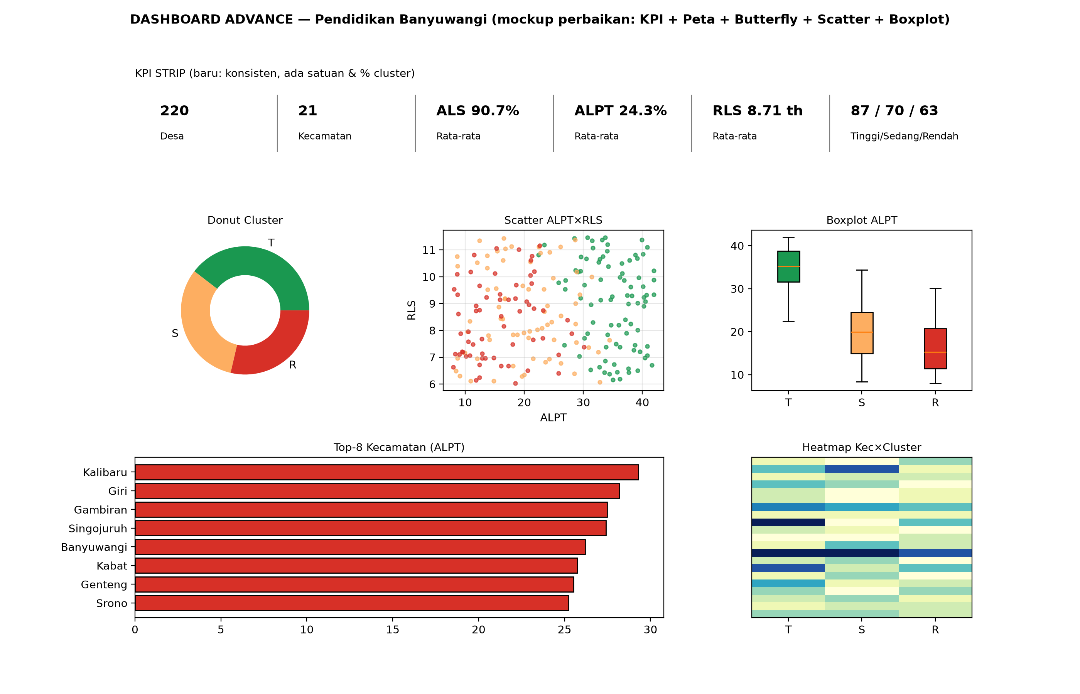
Gambar 12. Mockup sheet pendukung Advance.
Menerapkan di Tableau (BANYUWANGIFIX.twbx → Save As BANYUWANGI_ADVANCE.twbx, ±30 menit): (1) calculated field ALS_avg = {FIXED : AVG([ALS (%)])} dst. untuk KPI stabil; (2) parameter Pilih Indikator + field Nilai Terpilih untuk toggle Peringkat; (3) duplikat Peta Sebaran → palet Color Blind + Map Labels 5 kecamatan prioritas; (4) Butterfly: Label 1 desimal + Reference Line rata-rata + sort ALPT; (5) sheet Insight (Text) + Donut + Scatter; (6) tombol Reset Filters + filter checkbox Kategori Cluster.

9. Cara Reproduksi & Membuka .twbx
- git clone https://github.com/mairendraap/UTSPrakEVD, lalu buka BANYUWANGIFIX.twbx di Tableau Desktop/Public 2025.3+.
- File .twbx adalah ZIP berisi .twb + extract .hyper — tidak perlu koneksi ulang ke path C:/ penyusun.
- Jika peta tidak tampil: Data Source → ganti koneksi GeoJSON ke path lokal → relink ID = id.
- Validasi clustering: pip install pandas scikit-learn matplotlib, K-Means pada ALS/ALPT/RLS terstandarisasi k=3.

10. Kesimpulan & Rekomendasi Kebijakan
- Fokus ke ALPT (24,3%, std 10,15), bukan sekadar ALS (sudah 90,7%) — ketimpangan kuliah adalah masalah utama.
- 63 desa Rendah (28,6%) di Tegaldlimo, Kalipuro, Cluring, Muncar → bangun sekolah menengah, kejar paket, insentif guru.
- 70 desa Sedang (paradoks lulusan, ALS 95,9% tetapi ALPT 20%) → beasiswa PT, asrama, transportasi kampus.
- 87 desa Tinggi → jadikan model sister-school; Pesanggaran & Kabat butuh peta per-dusun karena heterogen internal.
Disusun untuk UTS Praktek EVD. Seluruh capture Tableau pada laporan ini adalah rekonstruksi yang disesuaikan dengan tampilan Tableau Desktop berdasarkan parsing langsung file BANYUWANGIFIX.twb; grafik validasi (Gambar 2–5, 7, 12) dibuat dengan Python.

